INDICAÇÃO Nº 971/2018

INDICO ao Prefeito Municipal, Exmº. Sr. Fernando Galvão Moura, nos termos regimentais, juntamente com o Diretor do Departamento de Obras, Sr. Wagner Silveira, para que viabilizem a operação “Tapa Buracos”, na Rua Orfeu Bertolami, altura do nº 316, Rassim Dibe.

Justificativa
Como pode ser observado nas fotos abaixo, se faz necessário a realização da operação “Tapa Buracos” na Rua Orfeu Bertolami, altura do nº 316, Rassim Dibe, recentemente foi realizado um serviço no mesmo quarteirão deixando de lado a situação mais abaixo, os moradores ficaram indignados com a situação, pois não há motivos para não ter executado o tapa buracos alí.
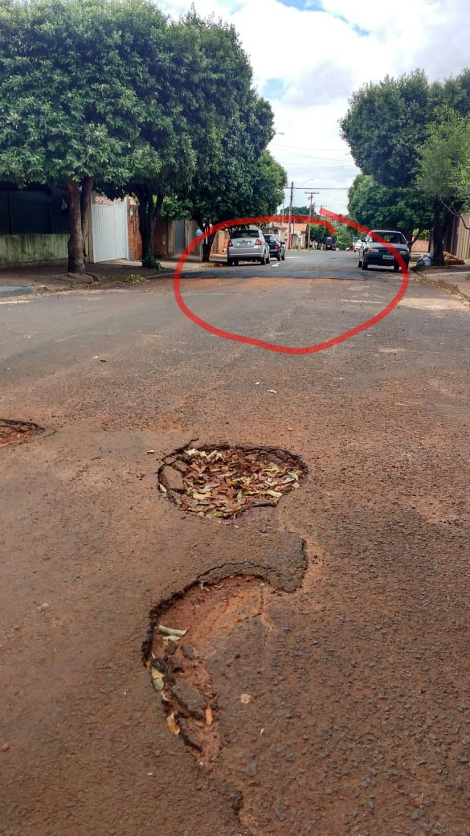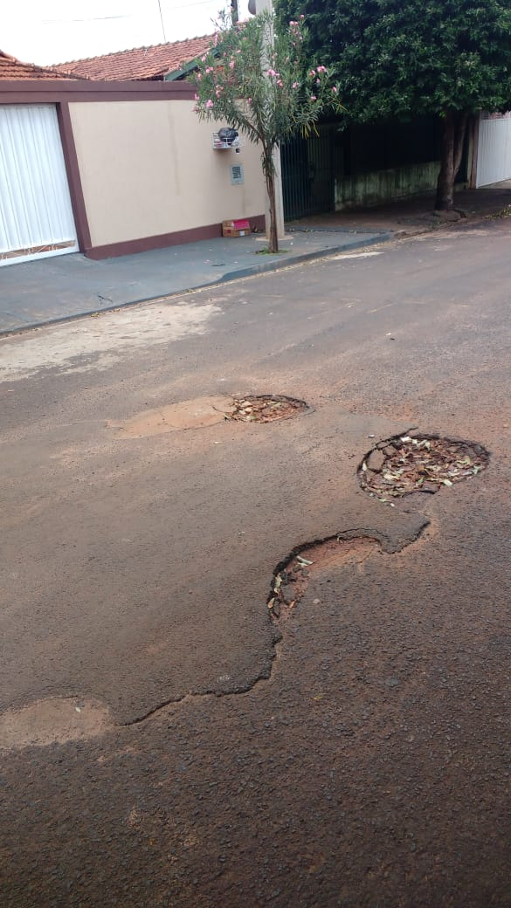
Peço que atendam esta Indicação viabilizando a realização, no local, da operação “Tapa Buracos”, atendendo aos pedidos dos moradores.

Bebedouro, Capital Nacional da Laranja, 26 de novembro de 2018.

Juliano Cesar Rodrigues
PSD
Ind060-18

